Caracterização e Impactos Ambientais das Empresas
Produtoras de Pré-Fabricados de Concretos em Mossoró-RN

Maria Carina Maia Bezerra
Jorge Luís de Oliveira Pinto Filho
Francisca Mirtes Nunes dos Santos

Resumo: A construção civil é um setor em constante expansão no Brasil, desempenhando um papel relevante nas esferas social e econômica. No entanto, a crescente demanda por recursos naturais e o manejo inadequado de resíduos gerados por essa atividade têm acarretado impactos ambientais significativos. Nesse contexto, a presente pesquisa tem como objetivo principal caracterizar as empresas produtoras de pré-fabricados de concreto e identificar seus impactos ambientais no município de Mossoró – RN. Trata-se de uma pesquisa descritiva com abordagem quali-quantitativa, na qual os dados foram coletados por meio de observação direta e aplicação de formulários. A amostragem foi composta por oito empresas que atuam na fabricação de elementos pré-moldados no município. As informações obtidas foram organizadas e apresentadas em tabelas, facilitando a análise e interpretação dos resultados. Como isso, observou-se que as empresas produtoras de pré-fabricados são heterogêneas, sendo 75% destes empreendimentos de pequeno e médio porte. Além disso, também foi perceptível que 37,5% dessas empresas detém de uma maior área de produção e é nesse cenário que se destina o maior número de funcionários para o tratamento de problemáticas ambientais. Sobre os impactos ambientais, as empresas em 100% das entrevistas apresentaram que não possuem direcionamento adequado para os resíduos sólidos e líquidos. Além disso, apenas 25% dos empreendimentos do setor de produção de pré-fabricados possuem coleta seletiva. Sendo pertinente destacar que as empresas com menor tempo de existência apresentam consumos hídricos e energéticos consideráveis. Diante do exposto, é notória a necessidade de aplicação do estudo, bem como, o melhor entendimento do funcionamento e sistemática dessas empresas.
Palavras-chave: Aspectos Ambientais da Construção Civil, Gerenciamento dos Resíduos Sólidos, Sustentabilidade nas Organizações.

1. INTRODUÇÃO
A construção civil é um dos setores mais relevantes para o desenvolvimento econômico e social, sendo responsável por grande parte da geração de empregos e pelo avanço da infraestrutura. Nesse contexto, as empresas produtoras de pré-fabricados de concreto têm se destacado como uma alternativa eficiente e sustentável para atender às demandas crescentes do mercado. Segundo Mehta e Monteiro (2014), o uso de elementos pré-fabricados de concreto oferece vantagens como maior controle de qualidade, redução de desperdícios e agilidade na execução das obras, contribuindo significativamente para a sustentabilidade e a modernização do setor.
Nacionalmente, a construção civil representou cerca de 4,5% do Produto Interno Bruto (PIB) brasileiro em 2020, refletindo sua importância como motor econômico, apesar das retrações enfrentadas nos últimos anos (CBIC, 2021). Na região Nordeste, o setor contribui significativamente para o desenvolvimento urbano, sendo responsável por cerca de 6,2% do PIB da construção civil nacional em 2019 (IDEMA, 2021). No Rio Grande do Norte, que em 2021 registrou um PIB total de R$ 80,18 bilhões, a construção civil se destaca como uma das principais atividades econômicas dentro do setor industrial, contribuindo para o crescimento e a geração de empregos no estado. Em Mossoró a contribuição do PIB é de 6,2% (IDEMA, 2021).
Especificamente, em Mossoró/RN a construção civil tem uma presença significativa como atividade secundária, contribuindo para o crescimento da cidade, gerando empregos, fortalecendo a infraestrutura local, melhorando a qualidade das instalações e serviços disponíveis e atraindo novos investimentos (Mossoró, 2023). O Sindicato da Indústria da Construção Civil de Mossoró (SINDUSCON/Mossoró) destaca-se por sua atuação no fortalecimento do setor, promovendo a capacitação de trabalhadores, o incentivo à inovação tecnológica e a defesa de políticas públicas voltadas para o desenvolvimento sustentável da construção civil (SINDUSCON/Mossoró, 2023).
Entretanto, este setor econômico tem aspectos ambientais relevantes, especialmente associados à produção de pré-fabricados de concreto, como o consumo de matérias-primas, emissão de CO₂ e descarte inadequado de resíduos, têm gerado preocupações significativas (Lima; Barbosa, 2019). Estudos apontam que a extração de recursos naturais, como areia e brita, utilizada na composição do concreto, pode causar degradação ambiental severa, comprometendo a sustentabilidade local (Mendes; Oliveira, 2022; Serra, 2019; Souza, Almeida, Ferreira, 2023).
A análise das práticas produtivas e dos impactos ambientais dessas empresas é essencial para identificar oportunidades de mitigação e promover o uso de tecnologias mais limpas. Estratégias como a implementação de usinas de reciclagem de resíduos e a substituição parcial de agregados naturais por materiais reciclados têm demonstrado potencial para reduzir os impactos ambientais e aumentar a eficiência do setor (Santos et al., 2023; Almeida, 2021; Silva, Oliveira e Santos, 2021; Silva, Santos, 2021; Santos et al., 2023, Souza, Almeida, Ferreira, 2023; Silva, Almeida, 2021).
Desta forma, estudos sobre a inserção ambiental no setor da construção civil de Mossoró-RN precisam serem desenvolvidos, especialmente nas empresas produtoras de pré-fabricados de concreto, já que desempenham um papel estratégico no atendimento às demandas crescentes do mercado e, devido os impactos ambientais associados à produção de concreto, como o consumo intensivo de recursos naturais e a emissão de poluentes, destacam a necessidade de uma análise aprofundada das práticas produtivas adotadas.
Para tanto, este capítulo de livro tem como objetivo caracterizar as empresas produtoras de pré-fabricados de concreto em Mossoró-RN, avaliando seus processos produtivos e os impactos ambientais associados.

2. METODOLOGIA

2.1 Classificação da Pesquisa
A presente pesquisa adota uma abordagem mista, combinando os métodos qualitativo e quantitativo para uma análise mais abrangente dos dados. O componente qualitativo destaca-se pela análise interpretativa e sequencial, permitindo uma compreensão profunda de fenômenos complexos e contextuais. Esse tipo de abordagem tem sido amplamente utilizado em estudos recentes para descrever e interpretar situações de forma contextualizada, utilizando estratégias que asseguram a precisão dos resultados (Silva e Almeida, 2021; Oliveira et al., 2023). Por outro lado, o componente quantitativo complementa a análise por meio de dados numéricos, possibilitando a identificação de padrões e tendências, bem como a realização de inferências estatísticas confiáveis (Pereira et al., 2022). A integração dessas abordagens permite uma triangulação metodológica que enriquece os achados e amplia a validade da pesquisa.
Em relação aos objetivos, a pesquisa classifica-se como descritiva, exploratória e explicativa, abrangendo diferentes dimensões de análise. Ela é descritiva por mapear e caracterizar as práticas de gestão ambiental adotadas por empresas do setor de construção civil, com foco nas produtoras de pré-fabricados em Mossoró-RN, descrevendo os impactos ambientais associados às atividades de produção e descarte de materiais (Santos et al., 2021). É exploratória ao investigar um campo ainda pouco explorado, analisando práticas de gestão ambiental e identificando lacunas e oportunidades de melhoria, o que é fundamental para levantar hipóteses e aprofundar o conhecimento sobre o tema (Lima; Costa, 2022). Por fim, a pesquisa é explicativa ao buscar compreender as relações de causa e efeito entre as práticas de gestão ambiental e seus impactos no setor, propondo soluções que otimizem essas práticas e promovam a sustentabilidade, contribuindo para uma análise mais aprofundada dos fatores que influenciam os fenômenos estudados (Carvalho et al., 2023).
A pesquisa pode ser classificada como bibliográfica, documental e de campo, combinando diferentes abordagens para uma análise ampla e detalhada. Como pesquisa bibliográfica, baseia-se em estudos teóricos e revisões de literatura sobre práticas de gestão ambiental e sustentabilidade no setor da construção civil, proporcionando um referencial teórico sólido para embasar a investigação (Camilo et al., 2022). No âmbito documental, utiliza-se de relatórios oficiais, normativas ambientais e dados estatísticos, como os fornecidos pelo IBGE, para compreender o panorama das práticas de gestão ambiental no setor de pré-fabricados em Mossoró-RN (Freitas; Nogueira, 2023). Por fim, a pesquisa de campo envolve a coleta de dados primários diretamente nas empresas produtoras de pré-fabricados, utilizando entrevistas, observações e questionários para captar informações específicas e avaliar os impactos ambientais em um contexto local. Essa combinação metodológica, estruturada como um estudo de caso, permite uma análise aprofundada e contextualizada, conferindo maior consistência e validade aos resultados (Santos et al., 2021).
A natureza da pesquisa será orientada por uma perspectiva aplicada, visto que busca solucionar problemas práticos, com aplicação direta na realidade. Além disso, procura desenvolver tecnologias, processos ou métodos para atender necessidades específicas (Lakatos; Marconi, 2017).

2.2 Área de estudo
A área de estudo compreende o município de Mossoró, localizado no estado do Rio Grande do Norte, está inserida na Microrregião de Mossoró, que pertence à Mesorregião do Oeste Potiguar (Figura 01).

Figura 01 – Área de estudo que compreende o município de Mossoró/RN
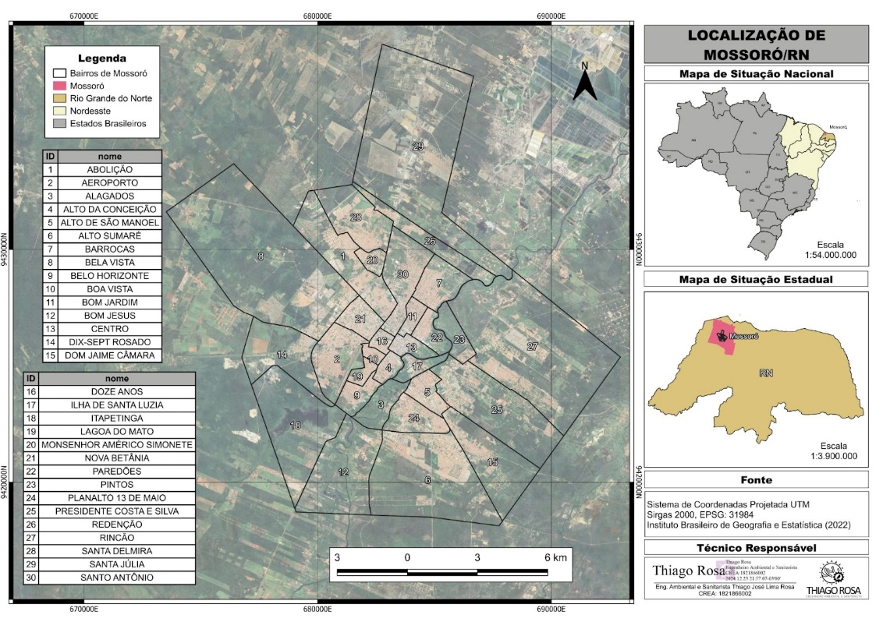
Fonte: Dados da pesquisa, 2024.

O município de Mossoró-RN apresenta aspectos físicos relacionados uma geologia caracterizada por rochas sedimentares, como arenitos e calcários, que formam a base geológica da região. Essa configuração favorece a drenagem natural e influencia a formação de solos rasos, limitando a capacidade agrícola em algumas áreas (Santos et al., 2020).
Acrescenta ainda sobre aspectos físicos o clima semiárido, com altas temperaturas e precipitações irregulares ao longo do ano. As chuvas são concentradas entre os meses de fevereiro e maio, com períodos de seca prolongada. Esse clima tem um impacto direto na agricultura e na disponibilidade de recursos hídricos, exigindo estratégias de gestão de água para garantir o abastecimento da população e das atividades econômicas (Silva, 2021). A alta evapotranspiração e a baixa umidade relativa do ar também são características marcantes do clima local. Desta forma, o município está inserido na Bacia Hidrográfica do Rio Apodi-Mossoró/RN.
Nessa perspectiva de inserção na Bacia Potiguar, os solos de Mossoró-RN são predominantemente rasos e arenosos, com baixa fertilidade natural, o que limita a agricultura em grande parte da região. Com isso, influenciam a formação de vegetação do tipo caatinga, com características de uma vegetação xerófila adaptada ao clima semiárido, caracterizada por arbustos e árvores de pequeno porte. A vegetação sofre pressões devido ao desmatamento para expansão urbana e atividades agrícolas, o que contribui para a degradação ambiental (Silva, 2020).
A partir destes aspectos naturais, Mossoró-RN teve seu o surgimento ligado ao desenvolvimento das atividades econômicas de aptidão do Semiárido, especialmente a pecuária e o comércio de sal, consolidando-se como um polo regional a partir do século XIX. Desde então, a cidade apresentou um crescimento populacional significativo, passando de uma pequena vila rural para uma das maiores cidades do estado. Com isso, em 1950, Mossoró-RN contava com cerca de 40.000 habitantes, onde ao longo dos anos apresentou crescimento, que em 2022 esse número ultrapassou os 264.000 habitantes. Desta forma, esse crescimento reflete em uma população majoritariamente concentrada na zona urbana, enquanto a área rural apresenta densidade demográfica reduzida. Ao final, destaca ainda que a expansão das áreas periféricas e a melhoria da infraestrutura urbana têm sido características marcantes desse processo (IBGE, 2023).
Nesta perspectiva, observa-se que Mossoró-RN apresenta uma economia diversificada, baseada no setor terciário, com destaque para o comércio e a indústria de petróleo e gás, é o principal motor econômico da cidade, seguido pela agricultura, especialmente a produção de frutas como melão e manga, e pela indústria de sal (IBGE, 2023). Acrescenta ainda que no referido município, a construção civil também se destaca, com a utilização crescente de pré-moldados de concreto, uma solução que surgiu no contexto da urbanização acelerada e da necessidade de construções rápidas e econômicas (SILVA, 2020; Santos et al., 2023). Enfim, essa atividade tem impulsionado a geração de empregos e o desenvolvimento de novas tecnologias construtivas na região, porém observa-se desafios, como a busca por empregos no setor informal, refletindo as desigualdades sociais e econômicas da cidade (IBGE, 2022).
Por fim, o município investigado enfrenta desafios significativos em relação ao meio ambiente, especialmente no que diz respeito ao abastecimento de água, que é limitado devido à localização em uma região semiárida; a gestão de resíduos sólidos, com práticas de descarte inadequadas em algumas áreas, o que contribui para a poluição do solo e dos cursos d’água (Carvalho, 2019); ao esgotamento sanitário, por ser insuficiente para atender toda a população, especialmente nas áreas periféricas, resultando em problemas de saúde pública e poluição do rio Apodi-Mossoró/RN e; a drenagem urbana, com alagamentos frequentes em períodos de chuva, consequência da impermeabilização do solo e da falta de infraestrutura adequada (IBGE, 2023).

2.3 Procedimentos metodológicos
Os procedimentos metodológicos ocorrem por seis etapas, a citar: i) o levantamento bibliográfico; ii) a definição dos instrumentos da pesquisa; iii) a definição da amostragem da pesquisa; iv) a submissão ao Comitê de Ética em Pesquisa; v) a coleta dos dados em campo e; a organização, tratamento e análise dos dados.
A primeira etapa se deu pelo levantamento bibliográfico sobre: Sistema Produtivo de Pré-Fabricados de Concreto, Impactos Ambientais do Sistema Produtivo de Pré-Fabricados de Concreto e Gestão Ambiental do Sistema Produtivo de Pré-Fabricados de Concreto, junto aos periódicos da Capes.
Em seguida, ocorreu a definição dos instrumentos da pesquisa, onde elaborou-se um check list para observar os processos, serviços e produtos do setor investigado, bem como um formulário, contendo 20 perguntas, das variáveis caracterização geral e, impactos ambientais. Cabes destacar que, segundo Gil (2019), o questionário é um instrumento de coleta de dados amplamente utilizado em pesquisas, especialmente nas ciências sociais e humanas. Ele permite obter informações de forma estruturada e sistemática, sendo essencial para compreender opiniões, comportamentos e características de um grupo específico.
Logo após, foi definida a amostragem da pesquisa, que de acordo com dados do Sindicato da Construção Civil do Estado do Rio Grande do Norte - SINDUSCON/RN (2023), o município de Mossoró-RN conta com 43 empresas de Construção Civil, das quais 15 estão envolvidas na produção de pré-fabricados. A população alvo da pesquisa consiste nos gestores dessas empresas. Quanto à amostragem, será utilizado o modelo de cálculo proposto por Bolfarine e Bussab (2005), conforme a equação abaixo:

n=N4(N-1)(EZ∝/2) | Eq. 01

Com o intervalo de 95% de confiança (Eq. 02) e a população de 15 (quinze) empresas, tem-se a amostragem da pesquisa de 8 (oito) participantes.

n=15415-10,051,962+1=7,25≅8 | Eq. 02

Em conseguinte, a pesquisa foi submetida ao Comitê de Ética em Pesquisa (CEP) da Universidade do Estado do Rio Grande do Norte (UERN) e obteve parecer positivo (número 7.296.345). Faz-se necessário essa etapa para que haja a garantia que a pesquisa segue as exigências das resoluções n° 466/12 e 5100/16 do conselho de saúde que regulamenta a pesquisa envolvendo seres humanos, prezando pelo respeito à dignidade humana e a não violação dos direitos dos contribuintes.
Logo após, iniciou-se a obtenção dos dados em campo em três momentos em cada empresa pesquisada. A primeira visita ocorreu no mês de novembro de 2024 para realizar o contato inicial explicando o tipo de pesquisa e solicitando o consentimento das empresas para participação no trabalho. A segunda visita foi necessária para a aplicação dos formulários, logo após a aprovação da pesquisa no CEP em dezembro de 2024. Por fim, a terceira visita também ocorreu no mês de dezembro de 2024, visando o registro no diário de campo, a fim de complementar as informações obtidas e garantir a qualidade dos dados coletados, com a aplicação do chek list.
A organização, o tratamento e a análise dos dados obtidos por meio dos formulários foram realizados de forma probabilística, utilizando técnicas de análise estatística para correção de erros. A organização se deu com o software Microsoft Excel 2021 em categorias de tabelas e quadros. O tratamento dos dados foi realizado no software Microsoft Word 2021, em que foi possível produzir a discussão sobre os resultados encontrados. Dessa forma, a análise dos dados obedeceu a comparação com artigos sobre aspectos gerais de empresas da construção civil produtoras de pré-fabricados no Rio Grande do Norte e no Brasil, bem como a investigação de trabalhos que tratavam sobre os impactos e aspectos ambientais do mesmo setor empresarial.

3. RESULTADOS E DISCUSSÃO
O tópico mostra a síntese dos resultados obtidos por meio das visitas in loco, aplicação de formulários e das observações do check list, indo em conformidade com a metodologia proposta. Sendo assim, discute-se sobre os aspectos gerais das empresas de pré-fabricados de concreto e os aspectos e impactos ambientais do setor.

3.1 Aspectos gerais das empresas de pré-fabricados de concreto
A análise do porte das empresas de pré-fabricados de concreto se dá para identificar as dificuldades que esses empreendimentos têm em implementar ferramentas de gestão ambiental. Nesse sentido, foi realizado diagnóstico sobre os aspectos gerais das empresas de pré-fabricados de concreto em Mossoró-RN (Tabela 01).
Nessa perspectiva, conforme exposto na (Tabela 01) a distribuição da quantidade de funcionários nas empresas produtoras de pré-fabricados de concreto em Mossoró-RN revela um perfil diversificado, com 37,5% das empresas empregando entre 10 e 30 funcionários, enquanto 12,5% possuem entre 30 e 50 colaboradores. Além disso, 25,0% das empresas contam com equipes de 50 a 70 funcionários, e uma parcela igual (25,0%) emprega mais de 70 trabalhadores. Esses dados indicam a predominância de empresas de pequeno e médio porte, característica comum no setor da construção civil, especialmente em regiões com economias em desenvolvimento (Santos et al., 2021).
Tabela 01 – Aspectos Gerais das empresas de pré-fabricados de concreto em Mossoró-RN.
REQUISITO | QUANTITATIVO (%)
Quantidade de Funcionários | 10 a 30 | 30 a 50 | 50 a 70 | Acima de 70
Quantidade de Funcionários | 37,5% | 12,5% | 25,0% | 25,0%
Renda Bruta Anual | Empreendedor Individual  (até R$ 60.000,00) | Empresa Pequeno Porte  (R$ 60.000,00 a R$ 360.000,00) | Médio Porte  (R$ 60.000,00 a 360.000,00) | Grande Porte (Acima de R$ 360.000,00)
Renda Bruta Anual | 25,0% | 37,5% | 0,0% | 37,5%
Tempo de existência | Até 1 ano  0,0% | 02 a 05 anos  25,0% | De 06 a 09 anos  25,0% | Acima de 10 anos  50,0%
Área de Produção | Até 750 m² | De 750 m²  a 2250 m² | 2250 m²  a 6750 m² | Acima de 6750 m²
Área de Produção | 50,0% | 0,0% | 12,5% | 37,5%
Tempo de existência | Até 1 ano | 02 a 05 anos | De 06 a 09 anos | Acima de 10 anos
Tempo de existência | 0,0% | 25,0% | 25,0% | 50,0%
Legalidade Ambiental da Matéria Prima | Sim | Não | Talvez | Desconheço
Legalidade Ambiental da Matéria Prima | 100,0% | 0,0% | 0,0% | 0,0%
Produção e Venda  do Material | Sim | Não | Talvez | Desconheço
Produção e Venda  do Material | 75,0% | 25,0% | 0,0% | 0,0%
Política de Reuso | Sim | Não | Talvez | Desconheço
Política de Reuso | 0,0% | 100,0% | 0,0% | 0,0%
Fonte: Dados da pesquisa, 2024.
A concentração de empresas com menor número de funcionários revela a estrutura descentralizada do setor, que opera com equipes enxutas para reduzir custos e flexibilizar operações (Oliveira; Silva, 2022). Por outro lado, a presença de empresas com mais de 50 funcionários sugere uma união do mercado local, com mais capacidade para atender demandas maiores e mais complexas (Lima et al., 2023).
Ao comparar os resultados obtidos, Souza e Lima (2021) destacam que a maioria das empresas do setor de pré-fabricados no Brasil é de pequeno e médio tamanho, com renda anual entre R$100.000,00 e R$1.000.000,00. Dado coincide com resultados da tabela, que mostra 75% das empresas com renda acima de R$60.000,00. Isso reafirma que o setor é dominado por empresas que já ultrapassaram a fase individual, mas ainda enfrentam desafios para se estabelecer em grandes empresas.
Observou-se conforme dados coletados e expostos na (Tabela 01) que as empresas produtoras de pré-fabricadas em Mossoró possuem áreas de produção variáveis, em que 50% das empresas estudadas atendem a uma área de até 750 m², 12,5% possuem área de 2250 m² a 6750 m² e 37,5% possuem área acima de 6750 m². A (Figura 2) exibe duas empresas com extensa área de produção, considerando que os produtos pré-fabricados variam bastante de tamanho, é importante destacar que uma extensa área para produção e acondicionamento de produtos é essencial, sendo fator imprescindível para o desenvolvimento da empresa.
Figura 2: Áreas das empresas para produção e acondicionamento de materiais.
2.a: Imagem aérea da área de produção. | 2.b: Imagem aérea de acondicionamento das peças.
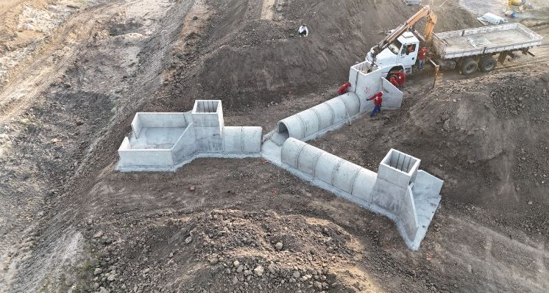 | 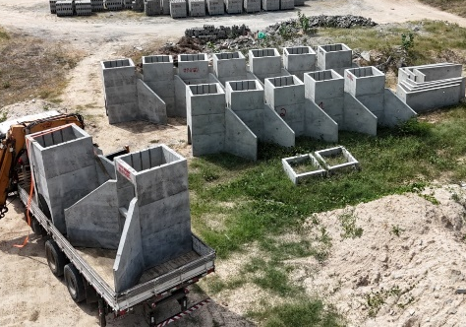
Fonte: Dados da pesquisa, 2024.

Mehta e Monteiro (2014) analisam como a infraestrutura e o espaço físico impactam diretamente a eficiência produtiva e a capacidade de atender às demandas do mercado. Segundo os autores, empresas com áreas menores, como aquelas com até 750 (50% das empresas estudadas em Mossoró-RN), tendem a adotar processos mais enxutos e focados em demandas locais, devido às limitações de espaço e capacidade logística.
Por outro lado, empresas com áreas maiores, como as que possuem acima de 6750 m² (37,5%), têm maior flexibilidade para diversificar a produção, implementar tecnologias mais avançadas e atender a projetos de maior escala. Esse cenário é corroborado por Lima et al. (2023), que destacam que empresas com ampla infraestrutura tendem a se consolidar como líderes no mercado regional, devido à sua capacidade de absorver maiores volumes de produção e reduzir custos operacionais por meio de economias de escala.
Comparativamente, os dados de Mossoró demonstram uma predominância de empresas com áreas menores, o que pode ser reflexo de um mercado em desenvolvimento, com foco em atender demandas locais e regionais. Entretanto, a presença de 37,5% das empresas com áreas acima de 6750 m² sugere uma consolidação gradual do setor, alinhada às tendências observadas em outras regiões do país, como discutido por Santos et al. (2021).
Os dados sobre o tempo de existência das empresas produtoras de pré-fabricados em Mossoró expostos na (Tabela 01) revelam um setor consolidado, com 50% das empresas possuindo mais de 10 anos de atuação, enquanto 25% estão no mercado entre 6 e 9 anos e outros 25% têm de 2 a 5 anos de existência. A ausência de empresas com menos de 1 ano indica barreiras iniciais significativas para entrada no setor, como exigências de infraestrutura, capital inicial elevado e a necessidade de expertise técnica.
Segundo Souza e Almeida (2021), empresas com mais tempo de atuação tendem a apresentar maior estabilidade financeira, experiência operacional e capacidade de adaptação às mudanças do mercado. Isso é especialmente relevante em setores como o de pré-fabricados, que dependem de tecnologias específicas e de uma rede consolidada de fornecedores e clientes. Por outro lado, Oliveira et al. (2020) destacam que empresas mais jovens, apesar de enfrentarem desafios iniciais, podem trazer inovações e maior flexibilidade, características que as tornam competitivas em nichos específicos.
O perfil identificado em Mossoró reflete um mercado em expansão, porém com predominância de empresas experientes, o que pode ser interpretado como um indicativo de estabilidade do setor na região. No entanto, Lima e Costa (2022) argumentam que a baixa entrada de novas empresas pode limitar a diversidade de soluções e a competitividade, sendo essencial o incentivo à inovação e à formação de novos negócios para garantir o dinamismo do setor.
A análise da legalidade ambiental da matéria-prima utilizada pelas empresas produtoras de pré-fabricados em Mossoró aponta que (100%) das empresas afirmam atender aos requisitos legais conforme exposto na (Tabela 1). Esse dado reflete uma conscientização crescente no setor sobre a importância do cumprimento das normas ambientais, o que pode ser atribuído ao aumento da fiscalização e à pressão por práticas sustentáveis. Segundo Lima et al. (2022), a conformidade ambiental não apenas evita penalidades legais, mas também agrega valor às empresas, promovendo uma imagem de responsabilidade socioambiental que pode atrair novos clientes e investidores.
Por outro lado, Mendes e Oliveira (2021) destacam que a simples declaração de legalidade nem sempre garante práticas realmente sustentáveis. Muitas empresas podem limitar-se ao cumprimento mínimo das exigências legais, sem adotar iniciativas mais amplas de mitigação de impactos ambientais, como o uso de materiais reciclados ou a redução da emissão de carbono. Isso sugere a necessidade de auditorias e certificações independentes para validar as práticas adotadas.
Além disso, a legalidade ambiental é um tema central no debate sobre a sustentabilidade do setor de construção civil. Segundo Serra (2020), a extração de matérias-primas como areia e brita, mesmo quando realizada dentro da legalidade, pode causar impactos ambientais significativos, como a degradação de ecossistemas e a redução da biodiversidade. Assim, a busca pela conformidade deve ser acompanhada de esforços para implementar práticas que vão além das exigências legais, promovendo a sustentabilidade em toda a cadeia produtiva.
É possível ainda evidenciar que todas as empresas em estudo produzem pré-fabricados, contudo, conforme dados expostos na Tabela 01, existem 75% de empreendimentos que vendem esses materiais, as demais empresas utilizam deles para a produção de edificações que representam o seu produto final de comercialização. Nesta linha de pensamento, Serra (2019) destaca que, no setor de pré-moldados de concreto, as empresas devem buscar obter benefícios econômicos e sociais considerando a gestão ambiental do processo.
Os dados abordados na Tabela 01 também trazem a ausência de políticas de reuso entre as empresas produtoras de pré-fabricados em Mossoró, onde 100% dos empreendimentos do setor declararam não adotar práticas de reuso. Isso reflete em um cenário, visto que, reuso de materiais é uma estratégia essencial para a redução de impactos ambientais, pois contribui para minimizar o consumo de recursos naturais e o descarte inadequado de resíduos. Segundo Silva e Almeida (2021), a implementação de políticas de reuso pode reduzir em até 30% os custos de produção, além de melhorar a imagem ambiental das empresas no mercado.
Essa lacuna pode ser explicada pela falta de conhecimento técnico ou pela ausência de incentivos econômicos e regulatórios para promover o reuso. Lima et al. (2022) argumentam que, embora o setor de construção civil seja um dos maiores geradores de resíduos sólidos, muitas empresas ainda não possuem estrutura ou políticas internas para reaproveitar materiais como concreto, madeira e aço. Isso demonstra a necessidade de ações integradas entre governo, setor privado e academia para fomentar práticas de economia circular.
Portanto, é urgente que as empresas do setor de pré-fabricados invistam em pesquisa e desenvolvimento para integrar o reuso em seus processos produtivos. Além disso, políticas públicas que incentivem financeiramente a adoção de práticas sustentáveis podem ser um fator decisivo para transformar essa realidade (Serra, 2019).

3.2 Aspectos e impactos ambientais das empresas de pré-fabricados de concreto
As empresas, em seus processos produtivos, consomem recursos como matérias-primas, energia, água e insumos, os quais são essenciais para a realização das atividades. Nesse sentido, Silva e Almeida (2021) destacam que entender os impactos ambientais gerados por essas operações é crucial para identificar as etapas que podem apresentar riscos ao meio ambiente e contribuir para a degradação ambiental. O estudo enfatiza a importância da análise dos processos para adotar práticas de mitigação e melhorar a sustentabilidade organizacional.
A produção de pré-fabricados de concreto exige entradas (recursos) e gera saídas (resíduos e emissões) que podem impactar negativamente o meio ambiente. Nesse sentido, as entradas e saídas ao longo do ciclo de vida desses produtos, como o consumo de matérias-primas, energia e água, bem como a geração de resíduos sólidos e emissões de CO₂, são fundamentais para identificar os aspectos ambientais mais relevantes. Para Souza e Almeida (2021), compreender essas etapas permite uma análise sistemática das questões ambientais, possibilitando a adoção de práticas que minimizem os impactos e promovam a sustentabilidade no setor.
O consumo de água mensal nas empresas produtoras de pré-fabricados de concreto em Mossoró, conforme os dados coletados em campo e expostos na Tabela 02 contam com 37,5% das empresas consumindo entre 101 a 200 m³/mês, 37,5% entre 201 a 300 m³/mês, e 25% acima de 301 m³/mês, isso reflete consideravelmente em variações hídricas. É pertinente destacar que no que tange as variáveis referentes a reuso da água e tratamento da água, 100% das empresas afirmaram nunca fazer tais práticas. Ainda, a Companhia de Águas e Esgotos do Rio Grande do Norte (CAERN) é a única fonte de abastecimento hídrico em 100% das empresas estudadas.
Tabela 02: Aspectos Ambientais das empresas de pré-fabricados de concreto em Mossoró-RN.
REQUISITO | QUANTITATIVO (%)
Consumo de  Água Mensal | Até 100 m³/mês | De 101 a 200 m³/mês | De 201 a 300 m³/mês | Acima de 301 m³/mês
Consumo de  Água Mensal | 0,0% | 37,5% | 37,5% | 25,0%
Origem da Água | CAERN | Carro Pipa | Poço | Outro
Origem da Água | 100,0% | 0,0% | 0,0% | 0,0%
Tratamento de Água | Muito Frequente | Frequente | Raramente | Nunca
Tratamento de Água | 0,0% | 0,0% | 0,0% | 100,0%
Reuso de Água | Muito Frequente | Frequente | Raramente | Nunca
Reuso de Água | 0,0% | 0,0% | 0,0% | 100,0%
Consumo de Energia | Até 100 Kwh/mês | De 101 a 200 Kwh/mês | De 201 a 300 Kwh/mês | Acima de 301 Kwh/mês
Consumo de Energia | 0,0% | 0,0% | 50,0% | 50,0%
Racionalização  de Energia | Muito Frequente | Frequente | Raramente | Nunca
Racionalização  de Energia | 100,0% | 37,5% | 12,5% | 50,0%
Dispositivo de Redução de Energia | Muito Frequente | Frequente | Raramente | Nunca
Dispositivo de Redução de Energia | 0,0% | 0,0% | 0,0% | 100,0%
Energias Renováveis | Sim | Não | Tem interesse | Não tem interesse
Energias Renováveis | 0,0% | 62,5% | 25,0% | 12,5%
Caldeira para  Fornecer Energia | Muito Frequente | Frequente | Raramente | Nunca
Caldeira para  Fornecer Energia | 0,0% | 0,0% | 0,0% | 100,0%
Reuso de Materiais | Muito Frequente | Frequente | Raramente | Nunca
Reuso de Materiais | 87,5% | 0,0% | 0,0% | 12,5%
Fonte: Dados da pesquisa, 2024.

Nessa perspectiva de adoção de estratégias proativas para a redução do consumo de água, Silva, Oliveira e Santos (2021) destacam que os gestores de empresas têm a responsabilidade de implementar práticas que otimizem o uso desse recurso nos processos produtivos. Essas práticas incluem a reutilização de água em etapas como a cura do concreto, a lavagem de equipamentos e a captação de água da chuva para usos não potáveis. Além disso, os autores enfatizam a importância de sensibilizar os colaboradores por meio de treinamentos e campanhas educativas, promovendo a conscientização sobre a necessidade de reduzir o desperdício e adotar tecnologias mais eficientes no consumo de água.
Segundo Oliveira et al. (2020), a conservação da água é um dos desafios das empresas do setor de pré-moldados, devido ao seu uso intensivo em processos como alvenaria e lavagem. As empresas que utilizam grandes quantidades de água, como mais de 200 m³ por mês, enfrentam frequentemente custos operacionais mais elevados e mais pressão para adotar práticas de sustentabilidade. Por outro lado, Lima e Costa (2021) argumentam que as empresas que utilizam menos água tendem a ser menores ou a utilizar tecnologias mais eficientes, como sistemas de reciclagem de água, o que poderia reduzir o uso de água em até 40%.
Fazendo uma vinculação com os analise entre os dados da (Tabela 01) sobre o tempo de existência das empresas e os dados da (Tabela 02) sobre consumo de água, constatou-se que o consumo de água é inversamente relacionado ao tempo de existência dos empreendimentos, já que acima de 300 m³/mês estão as empresas com tempo de existência entre 2 e 5 anos.
Além disso, os dados referentes a práticas de tratamento de água entre as empresas produtoras de pré-fabricados de concreto expostos na (Tabela 02) destacam (100% das respostas indicando "nunca”) isso revela uma lacuna significativa na gestão sustentável dos recursos hídricos. Segundo Lima e Costa (2021) a ausência dessa prática pode ser atribuída a fatores como falta de regulamentação, desconhecimento técnico ou custos associados à implementação de sistemas de tratamento.
Com um olhar atento para a realidade, é notório que em outras regiões brasileiras, a implementação de práticas de tratamento de água se concentra em empresas maiores ou áreas onde o governo concede estímulos. Este fenômeno é bem ilustrado por Oliveira et al. (2020), que apontam que, em São Paulo, políticas públicas e programas de certificação ambiental têm sido fundamentais para impulsionar a adoção de tecnologias de tratamento e reuso de água em vários setores industriais, incluindo a construção civil.
Quanto ao consumo de energia observou-se que não existe a racionalização de energia em 50% das empresas; (100%) das empresas não utilizam dispositivos de redução de consumo energético, ainda é válido frisar que nenhum dos empreendimentos estudados utiliza caldeiras para fornecer energia e 62,50% não utilizam fontes renováveis. Por fim, quanto ao reuso de materiais 87,5% realizam tal prática.
Por conseguinte, observando-se o consumo de energia elétrica nas empresas em questão, é notável que 50% das empresas estudadas consomem entre 201 e 300 Kwh por mês, enquanto os outros 50% utilizam mais de 300 Kwh por mês. Além disso, apesar do elevado consumo, apenas 37,5% dos participantes realizam a racionalização da energia com alguma frequência. Outras empresas, embora não utilizem fontes renováveis, mostram interesse em fazê-lo (25%).
Ainda é pertinente destacar que mediante a análise, as empresas mais recentes no mercado que correspondem a (25%) das estudadas, apresentam consumo energético acima de 301 Kwh/mês, dado que se assemelha ao consumo hídrico. Segundo Oliveira et al. (2023), empresas mais recentes no mercado tendem a apresentar maior consumo energético devido à utilização de equipamentos de maior capacidade, muitas vezes sem a devida otimização dos processos. Este cenário reflete a necessidade de políticas públicas e incentivos para promover a eficiência energética e a transição para fontes renováveis no setor.
Estudos como o de Silva e Araújo (2022) apontam que o setor de pré-fabricados é caracterizado por altos níveis de consumo de energia elétrica, especialmente em processos como a cura térmica do concreto e a operação de equipamentos industriais. Esses autores destacam que a ausência de estratégias de racionalização energética é uma lacuna comum no setor, com poucas empresas adotando medidas para reduzir o consumo ou implementar fontes de energia renováveis.
A necessidade de encontrar soluções sustentáveis é um tema debatido por Silva, Pizzo e Fernandes (2023), que apontam a busca por sistemas alternativos de energia, tendo em vista o aumento do consumo e a dependência em fontes não renováveis. A energia solar, por exemplo, é uma opção atraente, pois é renovável e apresenta pouco impacto ambiental, contribuindo para o desenvolvimento sustentável.
Ainda, é relevante notar que 87,5% das empresas estudadas reciclam suas fôrmas tornando o processo mais prático e prolongando a vida útil do material. As Figuras 03 e 04 ilustram dois processos de produção distintos.
Na Figura 03 é possível visualizar a produção de anéis de concreto, onde na Figura 03b é possível visualizar uma fôrma de aço, rígida. O processo inicia pela produção do concreto (junção de areia, cimento, brita e água), preenchimento da fôrma, após a cura do concreto o elemento é retirado da forma e chega ao produto final. Dessa forma, é possível notar a adoção da reutilização das fôrmas, aspecto que contribui para sustentabilidade das empresas.
Figura 3: Processo de produção de anéis de concreto
3.a:Produção do concreto | 3.b: Peenchimento de fôrmas
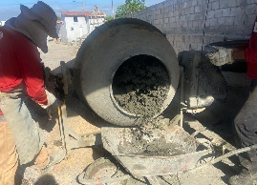 | 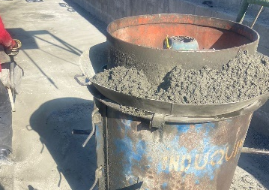
3.c: Retirada de Fôrmas | 3.d: Produto final
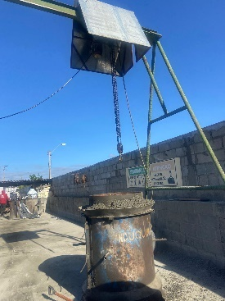 | 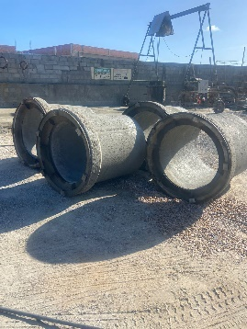
Fonte: Dados da pesquisa, 2024.

Por sua vez, a Figura 04, aborda o processo produtivo de elementos vazados (cobogós), pode-se identificar as fôrmas adotadas no processo, compostas de materiais flexíveis, contendo o preenchimento das fôrmas e a sua retirada, até chegar no produto final. Assim, observou-se que as empresas adotam a reutilização de fôrmas, visto que, evitando um custo excessivo ao produto final. Consequentemente, o processo de reutilização de fôrmas torna-se necessário e pertinente.
Figura 04: Processo de produção de elementos vazados
4.a: Preenchimento das fôrmas | 4.b: Retirada das fôrmas | 4.c: Produto final
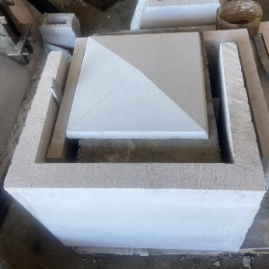 | 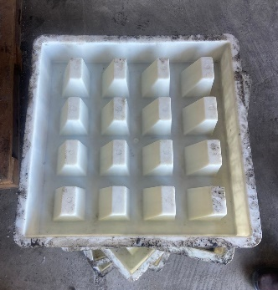 | 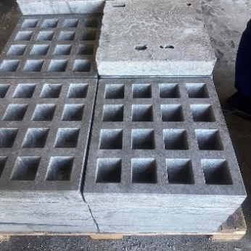
Fonte: Dados da pesquisa, 2024.

Nessa perspectiva, para o sucesso das ações de sustentabilidade nas empresas produtoras de pré-fabricados de concreto, torna-se essencial investir na sensibilização ambiental dos colaboradores e na integração de práticas sustentáveis nos processos produtivos. Conforme apontam Souza, Almeida e Ferreira (2023), a comunicação ambiental nas empresas de pré-fabricados é frequentemente limitada, sendo pouco incorporada de forma sistemática.
Em um estudo realizado em polos industriais do Nordeste, os autores identificaram que apenas 28% das empresas analisadas promovem treinamentos regulares sobre práticas ambientais e apenas 15% possuem programas estruturados de conscientização para colaboradores. Essa carência reflete a necessidade de estratégias mais robustas para internalizar a sustentabilidade como parte da cultura organizacional, garantindo maior eficiência e redução de impactos ambientais.
Em conclusão, para consolidar a sustentabilidade nas empresas produtoras de pré-fabricados de concreto, é imperativo priorizar a sensibilização ambiental dos funcionários e a integração de práticas sustentáveis nos processos produtivos. A falta de comunicação ambiental e a baixa conscientização entre os colaboradores são obstáculos significativos para o sucesso das ações de sustentabilidade. Em consequência, é necessário implementar estratégias bem definidas para internalizar a sustentabilidade na cultura organizacional, garantindo melhor eficiência e redução de impactos ambientais.

4. CONSIDERAÇÕES FINAIS
O setor da construção em Mossoró, cidade localizada no estado do Rio Grande do Norte, é um dos mais importantes empreendimento da região. No âmbito desse setor, uma das áreas mais dinâmicas e em expansão é a de Pré-Moldados, empresas que se dedicam à fabricação de estruturas pré-fabricadas para a construção de edifícios e outros tipos de estruturas.
As empresas de Pré-Moldados em Mossoró apresentam características específicas que as distinguem das outras empresas da indústria de construção. Em primeiro lugar, elas se destacam por sua fomentação da industrialização da construção, criando estruturas pré-fabricadas de alta qualidade e custo reduzido. Além disso, as empresas de Pré-Moldados em Mossoró possuem uma grande capacidade de produção e um amplo leque de produtos, proporcionando uma grande variedade de opções para os clientes.
No entanto, as empresas de Pré-Moldados em Mossoró também têm um impacto ambiental significativo, especialmente em relação ao uso de materiais e recursos naturais. A extração de madeira e a produção de resíduos, por exemplo, representam um risco para a sustentabilidade do meio ambiente. Além disso, as emissões de gases de efeito estufa e a poluição do ar e da água também são problemas que devem ser considerados.
Para mitigar os impactos ambientais das empresas de Pré-Moldados em Mossoró, é necessário implementar práticas mais sustentáveis e responsáveis. Algumas soluções possíveis incluem: utilizar materiais reciclados e sustentáveis; implementar programas de redução de resíduos; melhorar a eficiência energética e reduzir as emissões de gases de efeito estufa; implementar sistema de gestão de resíduos e; realizar ações de conscientização e educação ambiental para os funcionários e clientes.
Para avançar no estudo dos impactos ambientais do setor de Pré-Moldados em Mossoró, é necessário realizar estudos mais aprofundados sobre a legalidade ambiental do setor. Isso envolverá a análise das regulamentações ambientais aplicáveis ao setor, bem como a avaliação do acompanhamento dessas regulamentações pelas empresas do setor. Além disso, é necessário também avaliar a eficácia das ações de mitigação dos impactos ambientais implementadas pelas empresas do setor e identificar áreas de melhoria.

REFERÊNCIAS

BRASIL. Lei nº 6.938, de 31 de agosto de 1981. Política Nacional do Meio Ambiente. Diário Oficial da União, 1981.

BRASIL. Lei nº 12.305, de 2 de agosto de 2010. Política Nacional de Resíduos Sólidos. Diário Oficial da União, 2010.

CARVALHO, MARIA DE LOURDES. Problemas Ambientais em Regiões Semiáridas: O Caso de Mossoró. Natal: Editora UFRN, 2019.

COSTA, F. J. et al. Impactos ambientais da produção de concreto e suas alternativas sustentáveis. Revista de Engenharia Ambiental, v. 22, n. 3, p. 456-468, 2018.

COSTA, J. R.; SANTOS, P. L.; MOURA, F. G. Impactos do ruído industrial em comunidades urbanas: estudo de caso em Mossoró-RN. Revista Brasileira de Engenharia Ambiental, v. 23, n. 2, p. 87-102, 2018.

COSTA, R. Gestão de Recursos Hídricos em Mossoró. 2020.
IBGE. Cidades e Estados - Mossoró. Disponível em: https://www.ibge.gov.br. Acesso em: 23 dez. 2024.

IBGE. - INSTITUTO BRASILEIRO DE GEOGRAFIA E ESTATÍSTICA. Pesquisa Anual da Indústria da Construção. Rio de Janeiro: IBGE, 2007-2022. Disponível em: https://www.ibge.gov.br/estatisticas/economicas/industria/9018-pesquisa-anual-da-industria-da-construcao.html. Acesso em 18 de abril de 2024.

IBGE - INSTITUTO BRASILEIRO DE GEOGRAFIA E ESTATÍSTICA. “Estimativas populacionais 2023". Disponível em: https://www.ibge.gov.br. Acesso em: 18 dezembro de 2024

IBGE. Sistema Nacional de Pesquisa de Custos e Índices da Construção Civil (Sinapi). Disponível em: https://www.ibge.gov.br. Acesso em: 23 dez. 2024.

IBGE. Estatísticas do Setor de Construção Civil no Brasil – 2022. Instituto Brasileiro de Geografia e Estatística, 2022. Disponível em: https://www.ibge.gov.br.

FERREIRA, M. P. et al. Gestão ambiental na indústria de pré-fabricados de concreto: desafios e soluções. Engenharia e Sustentabilidade, v. 14, p. 112-128, 2020.

FERREIRA, M. S.; ALMEIDA, T. R.; LOPES, H. F. Emissões atmosféricas na produção de concreto: desafios e soluções. Revista Engenharia e Sustentabilidade, v. 15, n. 3, p. 45-59, 2020.

GIL, A. C. Métodos e técnicas de pesquisa social. 7. ed. São Paulo: Atlas, 2019.

GOMES, R. S. et al. Reciclagem de resíduos da indústria de concreto: perspectivas e desafios no Brasil. Jornal de Engenharia e Ambiente, v. 25, n. 1, p. 102-115, 2017.
IDEMA (2021). Balança Comercial do Estado do Rio Grande do Norte. Natal, RN.

IGARN. Relatório de monitoramento das áreas de extração de recursos naturais no Rio Grande do Norte. Natal: IGARN, 2020.

LAKATOS, E. M., & Marconi, M. A. (2017). Fundamentos de metodologia científica. 8ª ed. São Paulo: Atlas.

LIMA, J. P.; BARBOSA, A. L. (2019). Impactos ambientais na produção de pré-fabricados de concreto: uma revisão crítica. Revista Brasileira de Engenharia Civil, 15(3), 45-60.

LIMA, P. R.; SILVA, A. G. Sustentabilidade na produção de pré-fabricados de concreto: desafios e oportunidades. Revista Brasileira de Engenharia Civil, v. 15, n. 4, p. 78-92, 2020.

LIMA, J,P , & Costa, M, F (2021). Gestão sustentável de recursos hídricos na construção civil. Revista Brasileira de Sustentabilidade, 15(3), 78-92.

MARQUES, C. T.; GOMES, B. M. F.; BRANDLI, L. L. Consumo de água e energia em canteiros de obra: um estudo de caso do diagnóstico a ações visando à sustentabilidade. Ambiente Construído, Porto Alegre, v. 17, n. 4, p. 79-90, out./dez. 2017. ISSN 1678-8621 Associação Nacional de Tecnologia do Ambiente Construído. http://dx.doi.org/10.1590/s1678-86212017000400186

MENDES, R. F, & FERREIRA, A, L. (2019). Legislação ambiental e práticas de gestão hídrica na construção civil. Revista de Recursos Naturais, 12(4), 34-56.

MENDES, R. T.; OLIVEIRA, S. M. (2022). Degradação ambiental decorrente da extração de recursos naturais para a produção de concreto. Journal of Environmental Studies, 28(2), 112-13

MEHTA, P. K.; MONTEIRO, P. J. M. Concrete: Microstructure, Properties, and Materials. 4. ed. New York: McGraw-Hill Education, 2014.

OLIVEIRA, M. R. & PEREIRA, L. A. Uso da água nas indústrias de pré-fabricados de concreto: impactos e soluções em Mossoró/RN. Revista de Gestão Ambiental, v. 28, p. 208-221, 2022.

OLIVEIRA, H. M.; PEREIRA, A. F. Gestão de efluentes industriais em fábricas de pré-fabricados: uma análise em Mossoró-RN. Revista Poisson, v. 14, n. 1, p. 56-72, 2022.

OLIVEIRA, H. M.; SOUZA, T. R.; CARVALHO, L. C. Impactos ambientais e práticas sustentáveis na indústria de pré-fabricados de concreto em Mossoró-RN. Revista Poisson, v. 13, n. 2, p. 45-58, 2023.

OLIVEIRA, J.; SANTOS, L.; PEREIRA, T. Eficiência energética e sustentabilidade no setor industrial: estudo de caso em Mossoró-RN. Revista Brasileira de Engenharia e Gestão Ambiental, v. 15, n. 3, p. 85-100, 2023.

OLIVEIRA, R, T, LIMA, J, P, & COSTA, M, F. (2020). Iniciativas de reuso de água na construção civil brasileira. Revista de Engenharia Ambiental, 18(2), 45-67.

RODRIGUES, J. P. B; MEDEIROS, W. D. A. Uso e ocupação do solo no município de Mossoró/RN (1998 – 2018). Revista de Geociências do Nordeste, v. 8, n°2 (2022). DOI: https://doi.org/10.21680/2447-3359.2022v8n2ID26459

SANTOS, L.; SILVA, R.; OLIVEIRA, J. Gestão de resíduos sólidos no setor de pré-fabricados: desafios e perspectivas no Nordeste brasileiro. Revista de Engenharia e Sustentabilidade, v. 12, n. 2, p. 45-60, 2023.

SANTOS, C. M. dos; SILVA, J. F.; ALMEIDA, R. T. (2023). Implementação de tecnologias limpas na produção de pré-fabricados de concreto: reciclagem de resíduos e uso de materiais reciclados. Revista de Engenharia Sustentável, 18(2), 123-140.

SANTOS, L.A.; ALMEIDA, R. M & SILVA, P. F. (2022). Eficiência hídrica e certificações ambientais no Brasil. Engenharia Sustentável, 9(1), 22-38

SANTOS, J. et al. O Uso de Pré-Moldados na Construção Civil em Mossoró. 2023.

SERRA, SHEYLA. A sustentabilidade aplicada aos pré-moldados de concreto. 2019. Disponível em:lhttps://www.researchgate.net/profile/Sheyla_Serra/publication/343626847_A_sustentabilidade_aplicada_aos_premoldados_de_concreto/links/5f34b071a6fdcccc43c5a7e0/Asustentabilidade-aplicada-aos-pre-moldados-de-concreto.pdf. Acesso em: 24 dez. 2024.

SERRA, F, M. (2019). Práticas sustentáveis na construção civil brasileira: o papel do reuso de materiais. Revista Brasileira de Estudos Ambientais, 16(1), 45-67.

SILVA, L. R. A indústria de pré-fabricados de concreto em Mossoró: características e desafios ambientais. Revista de Economia e Indústria, v. 19, n. 2, p. 83-98, 2019.

SILVA, J.; OLIVEIRA, R.; SANTOS, A. Estratégias de sustentabilidade em empresas de pré-fabricados: foco na gestão hídrica. Revista de Engenharia Sustentável, v. 10, n. 3, p. 45-60, 2021.

SEMARH. Relatório de qualidade das águas subterrâneas no Rio Grande do Norte. Natal: Secretaria Estadual de Meio Ambiente e Recursos Hídricos, 2021.

SILVA, JOÃO PAULO. A Indústria de Pré-Moldados em Mossoró: História e Perspectivas. Mossoró: Editora ABC, 2020.

SILVA, L. F. Impactos ambientais na produção de pré-fabricados: estudo de caso em Mossoró-RN. Revista Brasileira de Engenharia Civil, v. 10, n. 4, p. 123-137, 2019.

SILVA, M. Impactos Ambientais em Mossoró: Desafios e Soluções. 2020.

SILVA, R.; ARAÚJO, M. Consumo energético no setor de pré-fabricados: desafios e oportunidades para a sustentabilidade. Revista de Engenharia Sustentável, v. 11, n. 1, p. 55-70, 2022.

SOUZA, L.; ALMEIDA, P.; FERREIRA, T. Comunicação ambiental e sustentabilidade no setor de pré-fabricados: um estudo em polos industriais do Nordeste brasileiro. Revista de Sustentabilidade e Engenharia, v. 13, n. 1, p. 45-58, 2023.

SOUZA, L.; ALMEIDA, P. Gestão ambiental no setor de pré-fabricados: análise do ciclo de vida como ferramenta estratégica. Revista de Sustentabilidade Industrial, v. 12, n. 2, p. 98-112, 2021.

